1.申请一个github帐号，然后新建一个repositories，取个名字。本例所取名字为Student-Information-Manage-System
2.在ubuntu上安装git
sudo apt-get install git
3.生成密钥 ssh-keygen -t rsa -C "youremail@mail.com"
其中"youremail@mail.com"是你的邮箱名。之后会要求确认路径和输入密码，我们使用默认的一路回车就行。
成功的话会在～/下生成.ssh文件夹，按住ctrl+h可以显示隐藏文件夹，点进去，打开id_rsa.pub，复制里面的key。
4.回到github，进入Account Setting，左边选择SSH Keys，Add SSH，title随便填，粘贴key.
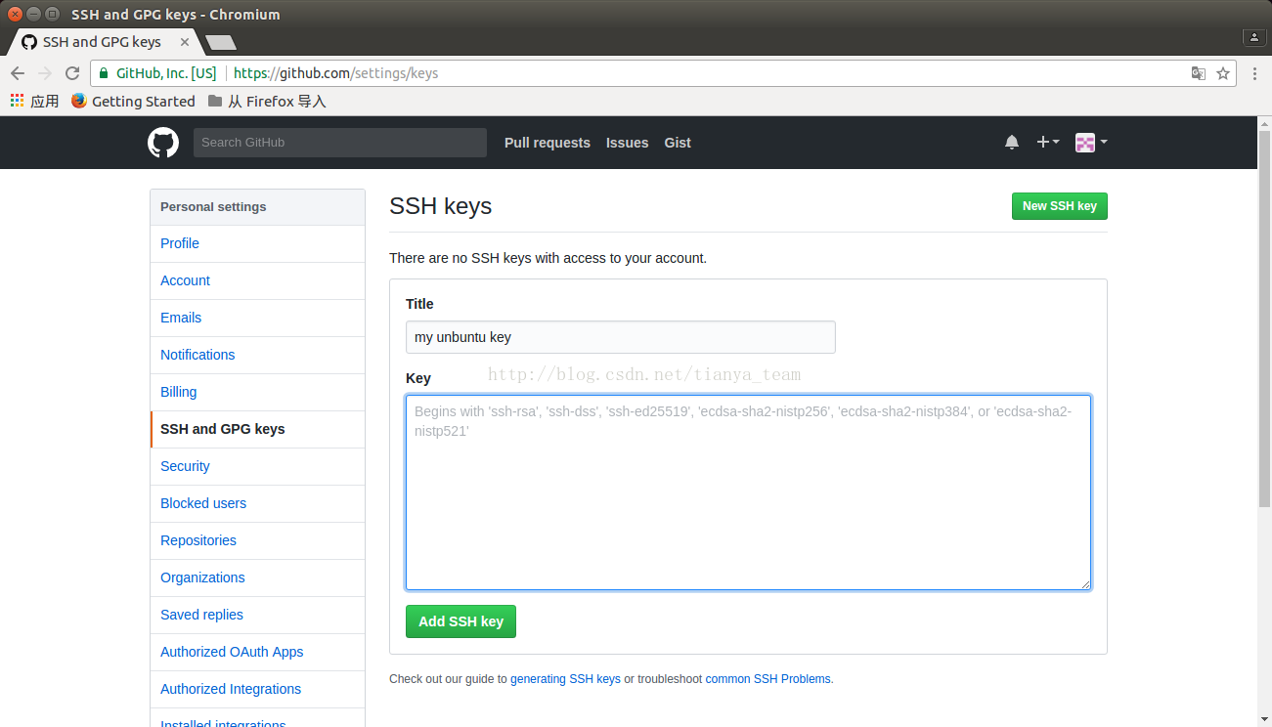
5.验证是否成功，输入ssh -T git@github.com，如果看到如下信息，表示成功连上github.

6.在将本地仓库上传到github之前，需要设置username和email，因为github每次commit都会记录他们。
git config --global user.name "onlyou2030"
git config --global user.email 529647632@qq.com
7.cd要上传的仓库路径，添加远程地址
git remote add origin git@github.com:yourName/yourRepo.git
后面的yourName和yourRepo表示你在github的用户名和刚才新建的仓库，加完之后进入.git，打开config，这里会多出一个remote "origin"内容，
这就是刚才添加的远程地址，也可以直接修改config来配置远程地址。
8.提交，上传
1）接下来在本地仓库添加一些文件，比如README(注意先在本地仓库添加README文件后执行下面命令)
git add README
git commit -m "first commit"
2）上传到github
git push origin master
注意：git push命令将本地仓库推送到远程服务器，git pull相反。
注意：在上面提交命令后，可能会出现“因为您当前分支的最新提交落后于其对应的远程分支”等类似错误，
需要先获取远端更新并与本地合并，再git push。
合并操作如下：
git fetch origin //获取远程更新
git merge origin/master
在git push则可以成功。
如果想要添加所有文件，可以使用“git add .”代替。
添加完成后可以在github上看到所有添加的文件
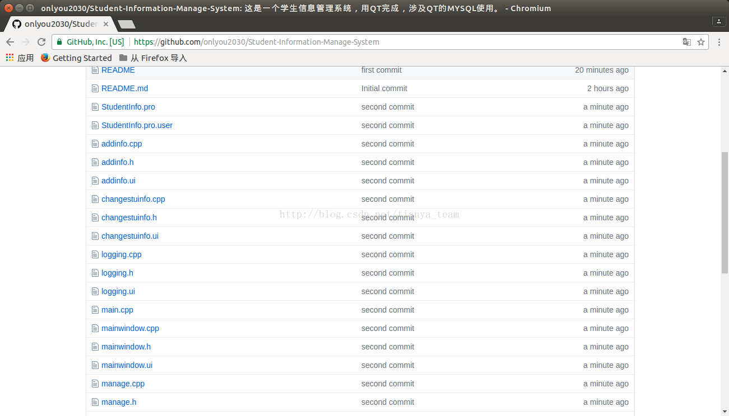
演示项目地址为：https://github.com/onlyou2030/Student-Information-Manage-System

